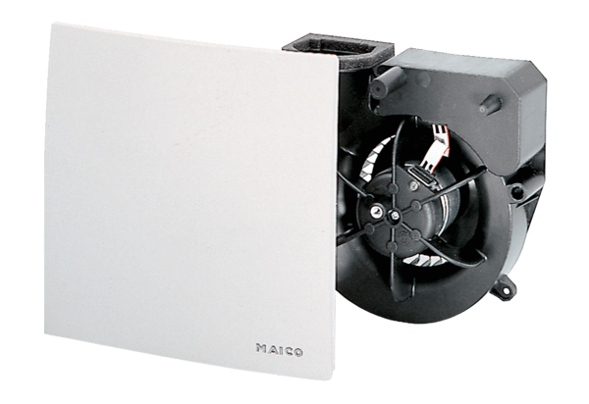Ventilátorová vložka (sada) ER 60 GObsah dodávky: 1 kusSortiment: B
Typové číslo: 0084.0103Výrobce: MAICO

